Scandale au Parlement européen: la députée de Wallonie picarde, Saskia Bricmont (Écolo), appelle au changement

Depuis plusieurs semaines, le Parlement européen est éclaboussé par des soupçons de corruption en son sein, de la part de pays étrangers. Eurodéputée, représentant la Wallonie picarde, Saskia Bricmont (Écolo) appelle à davantage de contrôles et de sanctions.
Propos recueillis par Pauline Deneubourg
Publié le 28-01-2023
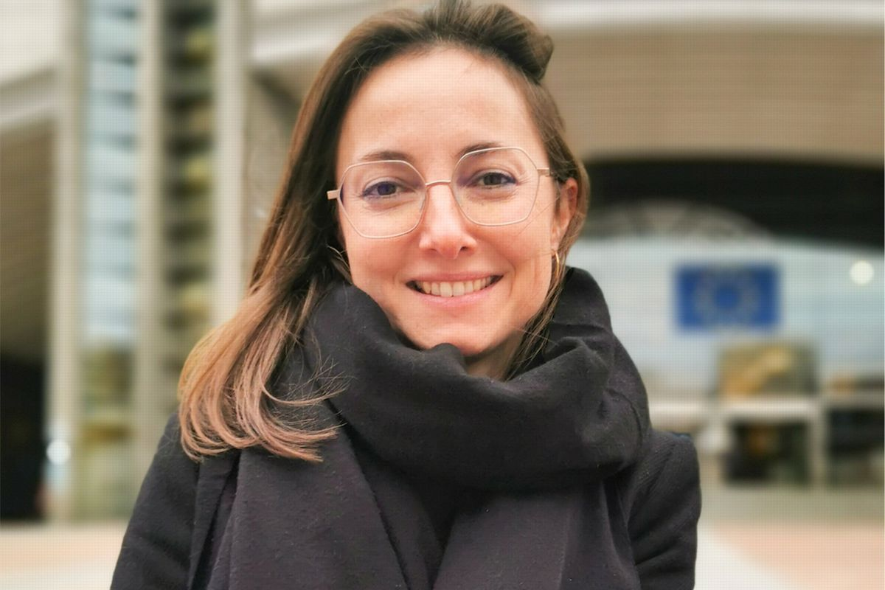
Saskia Bricmont siège au Parlement européen depuis 2019. ©-com.
5
Saskia Bricmont est l’unique représentante de la Wallonie picarde au sein du Parlement européen. Elle a intégré l’hémicycle en 2019 au sein du groupe des Verts/Alliance libre européenne. Elle ne nie pas la présence des lobbyings et des délégations étrangères dans le travail parlementaire. Mais de l’influence à l’ingérence et la corruption, il n’y a qu’un pas… que des eurodéputés auraient franchi au vu des dernières révélations du Qatargate. Inadmissible aux yeux de l’élue de Wallonie picarde.
Saskia Bricmont, quelle a été votre réaction lorsque les soupçons de corruption ont éclaté au grand jour ?
Je ne vais pas dire que je suis étonnée, mais plutôt choquée par l’ampleur du scandale qui n’a peut-être pas encore révélé tous ses secrets… On sait que les lobbys gravitent depuis toujours dans la sphère européenne, parfois de manière intrusive, mais de là à franchir la limite et à se retrouver face à un tel scandale de corruption, j’en reste sous le choc. On a plus l’impression d’être dans une série Netflix que dans la réalité avec ces histoires de valises, de coffres-forts, d’argent cash sous les lits…
Vous-même, avez-vous déjà été confronté à des lobbyings ou autres situations d’ingérence ?
Bien évidemment que l’on a des contacts avec des délégations étrangères et certains lobbyings. C’est important dans le cadre de notre travail parlementaire de pouvoir nous nourrir du terrain par des rencontres et des visites au cours desquelles les interlocuteurs nous font part de leurs attentes, de leurs objectifs, de leur politique…, Mais ces relations doivent s’arrêter au bon moment et ne pas devenir une ingérence. C’est aux parlementaires à ne pas se laisser influencer dans leur travail et dans leurs décisions. Il nous appartient de faire la part des choses, et de se faire notre propre opinion. Malheureusement, des personnes se laissent dicter leurs décisions en échange de cadeaux, restaurants, voyages, argent…
Le parlement européen doit devenir transparent, comme une verrière
Comment expliquer de telles dérives dans le chef de certains eurodéputés ?
Il est important de rappeler que cela ne concerne que quelques eurodéputés… Ce n’est pas l’ensemble des parlementaires qui est dans le collimateur ! Mais en tout cas, cela met en évidence un manque et une inefficacité des règles en interne. Personnellement, et même si je ne reçois pas de gros cadeaux, mais plutôt de temps en temps, une bouteille de vin, ou un calendrier, je liste tout ce que je reçois, tout comme les voyages, les réunions, les rencontres… soit l’empreinte législative lorsqu’on est en charge d’un dossier pour montrer le cheminement de notre réflexion et notre opinion, ainsi que le travail mené afin de finalement aboutir à un texte. C’est une obligation de déclaration que l’on s’est fixée au sein du groupe des Verts, mais dans les autres groupes, tout le monde ne le fait pas ! Pourtant, cela devrait être des règles appliquées de manière systématique, et pas uniquement dans des situations spécifiques ou pour certaines personnes. C’est une question d’éthique et de transparence lorsqu’on occupe un mandat électif et que l’on doit aux citoyens qui nous ont élus ! Le parlement européen doit devenir transparent, comme une verrière.
Il n’y a pas de contrôle de l’activité des eurodéputés ?
Aujourd’hui, au sein du Parlement européen, c’est un groupe de députés qui jugent des conflits d’intérêts de leurs collègues. Ce n’est pas normal ! C’est pour cela que nous demandons un système de contrôle indépendant et un mécanisme de sanction qui puissent dissuader les parlementaires qui ne remplissent pas leurs obligations. Sans cela, on maintient et perpétue cette culture de l’impunité… Et pourtant, ce n’est pas faute pour le groupe des Verts d’avoir alerté sur la question: en 2016, l’un de nos représentants avait émis certaines recommandations, et tout cela a gentiment été mis au frigo. Si ce rapport avait été mis en place, on n’aurait peut-être pas pu empêcher toute corruption – on ne peut rien faire contre la cupidité des gens –, mais on aurait pu mieux encadrer et contrôler l’action d’un ex-député comme Pier Antoni Panzeri !
Pensez-vous que cette nouvelle affaire va faire évoluer les mentalités et les pratiques au sein du Parlement européen ?
J’espère que l’ampleur de ce scandale va enfin secouer les groupes politiques qui ont refusé ces règles. Il faut enfin en tirer les leçons même si ce n’est pas facile… Ainsi en décembre, dans la foulée d l’éclatement du scandale du Qatargate, lors de la séance plénière, tous les groupes ont clamé haut et fort qu’il fallait des règles et un contrôle en ce qui concerne notre travail parlementaire, et les relations avec les pays tiers. Mais aujourd’hui, lors des réunions, moins publiques, on voit que les groupes politiques sont moins poussifs pour obtenir un cadre davantage réglementé et pour mettre en place un processus de sanction. La présidente du Parlement européen a fait certaines propositions, qui vont dans le bon sens, mais qui ne prennent pas en compte la nécessité de disposer d’un système de contrôle indépendant et des sanctions…
Si rien ne change, il faut se rendre compte qu’on laisse la porte ouverte à l’extrême droite et au populisme
C’est l’image, de la (et du) politique qui est écorchée ?
On n’avait évidemment pas besoin de ce scandale de corruption pour renforcer ce sentiment de déviance à l’égard du politique et le manque de confiance des citoyens. Si rien ne change, il faut se rendre compte qu’on laisse la porte ouverte à l’extrême droite et au populisme… ce serait une catastrophe ! On va tous s’en mordre les doigts. C’est maintenant qu’il faut joindre les gestes à la parole et mettre absolument en place cette réforme en profondeur des règles internes au parlement européen pour éviter une mauvaise surprise lors des prochaines élections. Si la justice va faire son travail, il faudra aussi une réponse politique forte et ambitieuse !

